Ore Rush Game Manual

# Game Description

Ore Rush ist ein top-down, 2d, multiplayer-stategie spiel.

Ziel jedes Spielers ist es möglichst viele Punkte durch das Sammeln von Erz anzuhäufen.

# Server

Um Ore Rush zu spielen, muss man sich zuerst mit einem Server verbinden.

Sobald das Programm gestartet wurde, kommt man zum Server Screen.

Auf diesem Screen finden sie oben rechts ihren Nickname und darunter ein Feld, das ihnen erlaubt ihren Nickname zu ändern.  
Hier finden sie auch den High Scores button, mitwelchen sie die Liste der Highscores abrufen können.

Oben rechts finden sie den Chat. Hier können sie mit anderen Spielern auf dem Server reden. Dazu haben sie drei Commands:

* Send: Sendet ihre Nachricht an alle Nutzer. Diese Nutzer können ihre Nachricht dann auf ihren Server Screen sehen. Ihre Nachricht wird nicht in den Chat der Lobbys angezeigt.
* Whisper: Sendet ihre Nachricht and den Nutzer, den sie bei der Player Liste unten links ausgewählt haben. Diese Nachricht wird diesem Nutzer auf dem Server Screen und auch in den Lobby Chats angezeigt.
* Broadcast: Sendet ihre Nachricht an alle Nutzer. Ihre Nachricht wird auf dem Server Screen und in allen Lobbys angezeigt.

Unten links die Liste aller Spieler die derzeit mit dem Server verbunden sind.

Unten rechts ist die Lobby Liste. Hier finden sie alle erstellten Lobbys, deren Status und die Spieler in der Lobby.  
Oben an der Liste finden sie das Eingabefeld und den Button um eine neue Lobby zu erstellen. Den Text den sie im Eingabefeld eingeben wird der Name der Lobby sein.  
Wird eine Lobby erstellt oder wird eine Lobby durch Links-Click der Maus ausgewählt und durch den Button unten beigetreten, wird automatisch der Lobby/Game Screen geöffnet.

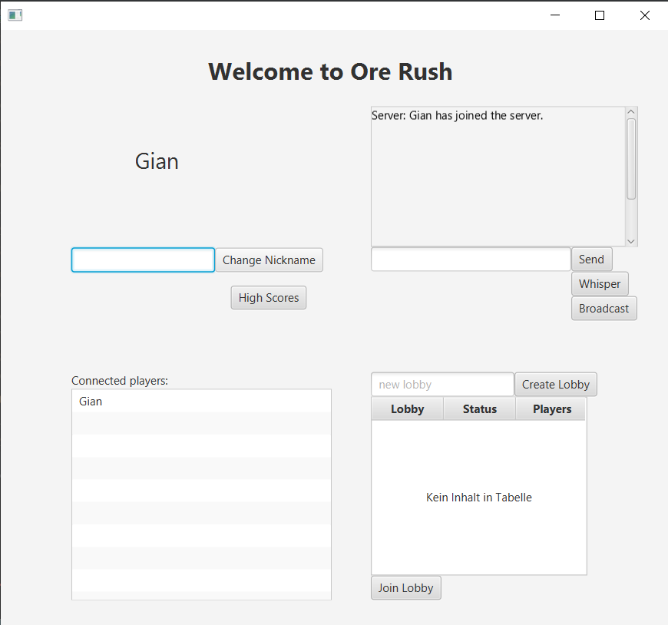

# Lobby

Auf dem Lobby/Game Screen wird das Spiel gespielt.

Unter Rechts finden sie den gewohnten Chat. Dieser funktioniert identisch mit jenem aus dem Server Screen, ausser das der Befehl Send ihre Nachricht nur in ihrer Lobby im Chat angezeigt wird.

Unten Links finden sie die Player Liste. Diese Zeigt alle Spieler in der Lobby und ihr derzeitiger Score an.

Im oberen Teil des Screens finden sie das Game Display. Hier wird das Geschehen des Spiels dargestellt. Wenn noch kein Speil gestartet wurde, finden sie hier Slider mit denen sie die Game Settings manipulieren können.

Unten in der Mitte finden sie das Command Window. Hier können sie das Game starten.

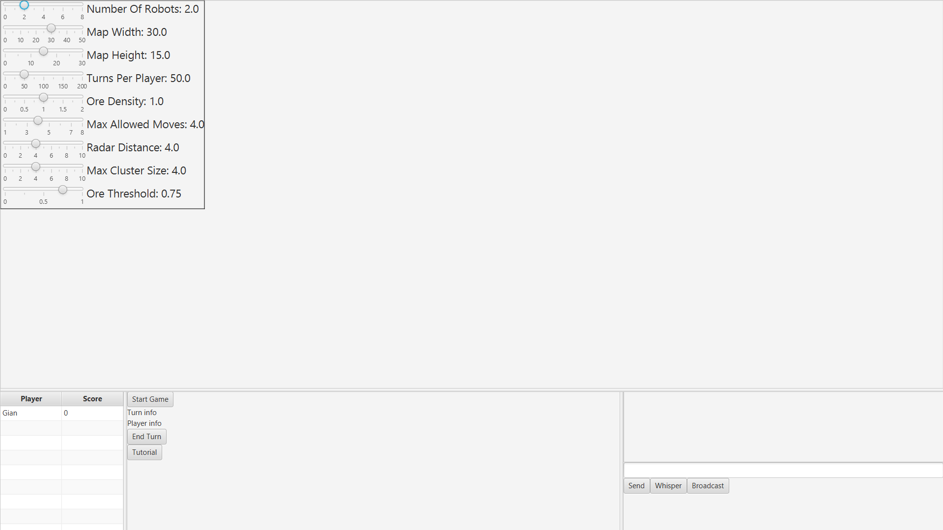

# Game

Sobald ein Spiel gestartet wurde, verändert sich das Game Display und es zeigt ihnen das Spielfeld an. Unten in der Mitte finden sie ein In-Game tutorial das sie mit den User Interface bekannt machen soll.

Links finden sie ihre Roboter. Diese Können sie durch Linksclick der Maus oder mit den Tasten 1-8 auswählen.

Ein ausgewählter Roboter wird weiss. Sie können nun mit Linksclick der Maus oder mit den Pfeiltasten und Enter ein anderes Feld auswählen. Nun öffnet sich ein Command Dropdown. Hier können sie auswählen welchen Befehl sie diesem Roboter geben wollen.  
Das Feld wird dann mit der Farbe des Roboters bemalt.

Sobald sie bereit sind, können sie unten in der Mitte ihr Zug beenden. Ihre Roboter führen nun ihre Befehle aus.

Wenn sie ein Feld auswählen, welches ausserhalb der Reichweite des Roboters ist, wird ihr Roboter so weit wie möglich laufen und sich ihren Befehl merken. Sie müssen den Befehl also beim Nächsten Zug nicht nochmals eingeben.

Ein Bild, das Text, Screenshot, Haushaltsgerät enthält.

Es gibt 5 Befehle.

- Move

- Dig

- RequestRadar

- RequestTrap

- Wait

«Move» befehligt den Roboter sich zum ausgewählten Feld zu bewegen.

«Dig» befehligt den Roboter am ausgewählten Feld zu graben. Ist das Feld nicht unter oder direkt neben dem Roboter, führt der Roboter zuerst «Move» befehle aus bis er neben oder auf dem Feld steht.  
Hat der Roboter eine Falle oder ein Radar, so wird dieses auf dem Feld platziert.  
Ist auf dem Feld ein Erz, so wird dieses ausgegraben und dem Roboter ins Inventar gelegt.

"RequestRadar" lädt das Inventar mit einem Radar sofern sich der ausgewählte Roboter im Startbereich befindet. Dieser Startbereich ist der Bereich in dem die X-Koordinate auf "0" ist, als ganz links auf dem Spielfeld.   
Wenn sich der Roboter nicht in dem Startbereich befindet, wird der Roboter zuerst «Move» Befehle ausführen bis er sich im Startbereich befindet.

"RequestTrap" lädt das Inventar mit einer Falle, sofern sich der ausgewählte Roboter im Startbereich befindet. Dieser Startbereich ist der Bereich in dem die X-Koordinate auf "0" ist, als ganz links auf dem Spielfeld.   
Wenn sich der Roboter nicht in dem Startbereich befindet, wird der Roboter zuerst «Move» Befehle ausführen, bis er sich im Startbereich befindet.

"Wait" lässt den Roboter auf seinem derzeitigen Feld warten.

Es gibt folgende Objekte auf dem Spielfeld:

«Erz»: Erz von verschiedenem Wert. Wertvolleres Erz befindet sich weiter rechts auf dem Spielfeld. Erz ist zu beginn des Spieles verdeckt und muss zuerst durch das Platzieren eines Radars aufgedeckt werden. Ein Erz wird in Punkte umgewandelt, wenn es von einem Roboter aufgesammelt und zurück in den Startbereich getragen wird.

«Roboter»: Ihre Roboter, mit welchen sie nach Erz graben und mit dem Spielfeld interagieren.

«Gegnerische Roboter:» Die Roboter ihrer Gegner. Sie sind normalerweise verdeckt.

«Radar»: Deckt Erze und Gegnerische Roboter in ihrem Umfeld für sie auf.

«Falle»: Schaltet Roboter und Gegnerische Roboter aus, die auf oder neben einer Falle graben. Fallen anderer Spieler sind immer verdeckt.